

**CENTRO UNIVERSITÁRIO AUGUSTO MOTTA**

|  |  |  |  |  |
| --- | --- | --- | --- | --- |
| **CURSO:** | | Graduação Análise e Desenvolvimento de Sistemas | **ANO:** | 2024 |
| **MÓDULO:** | | Desenvolvimento de software para Internet (Back-end) | **SEMESTRE:** | **1º** |
| **DISCIPLINA:** | | Projeto de Desenvolvimento em Back-End | **Turma:** ADS | |
| **PROFESSOR:** | | Vinicius da Silva | | |
| **GRUPO:** | Iven Miranda, João Pedro, Luiz Fernando, Luiz Guilherme, Renato Calixto, Vinícius Pereira | | | |

**ENTREGA FINAL DO PROJETO_**

**LOJA E-COMMERCE ZERO21**

**2024**

**Sumário**

1. **Resumo**
2. **Introdução**
3. **Desenvolvimento** 
   * 3.1. **Divisão do Projeto**   
     Front-end e Back-end - Distribuição das Atividades
   * 3.2. **1ª Reunião do Grupo**   
     Data: 14/03/2024 - Decisão do Tema - Divisão de Tarefas - Resumo das Discussões
   * 3.3**. 2ª Reunião do Grupo**   
     Data: 21/03/2024 - Decisão do Modelo ER - Design do Site - Cores e Categorias
   * 3.4. **Reuniões de Acompanhamento**   
     Andamento das Tarefas
   * 3.5. **Desenvolvimento do Back-End**
   * 3.6. **Teste e Validações**
   * 3.7. **Entrega Final e Documentação**
   * 3.8. **Conclusão do Projeto (Back-End)**
4. **Cronograma do Projeto**
   * Planilha de Excel com Cronograma
5. **Telas do Site** 
   * 5.1. **Tela Principal**Prints da Tela Principal
   * 5.2. **Tela de Login**Prints da Tela de Login
   * 5.3. **Tela de Cadastro**Prints da Tela de Cadastro
   * 5.4. **Tela 2FA**Prints da Tela 2FA
   * 5.5. **Tela "Esqueceu a Senha"**Prints da Tela "Esqueceu a Senha"
   * 5.6. **Consulta de Usuário (Usuário Master)**Prints da Tela Consulta de Usuário
   * 5.7 **Tela de logs (Usuário Master)**Prints da Tela de Logs
   * 5.8 **Tela com os Modelos BD (Usuário Master)**Prints da Tela com modelos BD
   * 5.9 **Tela de Carrinho de Compras**Prints da Tela de Carrinho de Compras
   * 5.10 **Tela de Finalizar Compra**Prins da Tela de Finalizar Compras
   * 5.11 **Telas dos Produtos**Prints das Telas dos Produtos
6. **Códigos do Banco de Dados**
   * 6.1 **Cadastro de Usuário**Print do código
   * 6.2 **Logs**Print do Código
   * 6.3 **Avaliações**Print do Código
   * 6.4 **Produtos**Print do Código
   * 6.5 **Carrinho**Print do Código
   * 6.6 **Estoque**Print do Código
7. **Código Fonte das Páginas**
   * Link: <https://replit.com/join/skbqlnyead-luiz-fernand117>
8. **Modelo ER (Entidade-Relacionamento)**
   * 7.1. **Modelo DER**  
     Prints do Modelo DER
   * 7.2 **Modelo MER**prints do Modelo MER
9. **Diagramas**
   * 9.1 **Diagrama de Classe**Print do Diagrama
   * 9.2 **Diagrama de Casos de Usos**Print do Diagrama
10. **Conclusão**

Uma Empresa procurou um grupo de estudantes após um estudo de viabilidade a fim gerar oportunidades de divulgação dos seus produtos e cadastro de clientes para realizar futuramente uma campanha de vendas. Lançou um projeto de criação de um Site com um conjunto de páginas interconectadas de modo a trazer várias informações desejadas pela Empresa.

1. **- RESUMO:**

**2 - INTRODUÇÃO:**

O projeto **Zero21** tem como objetivo a criação de um site de e-commerce especializado na venda de artigos esportivos, com um foco particular em camisas de times de futebol do Rio de Janeiro. O nome Zero21 faz referência ao código de área do Rio de Janeiro, simbolizando a forte conexão do site com a cultura e a paixão pelo futebol na cidade.

O futebol é mais do que um esporte no Rio de Janeiro; é uma parte integral da identidade cultural da cidade. Os times cariocas, como Flamengo, Fluminense, Botafogo e Vasco da Gama, possuem torcidas apaixonadas e uma rica história de conquistas e rivalidades. As camisas dos times não são apenas itens de vestuário, mas símbolos de pertencimento e orgulho.

A proposta do **Zero21** é oferecer uma plataforma intuitiva e acessível onde os torcedores possam encontrar uma ampla variedade de camisas oficiais, incluindo lançamentos, edições limitadas e modelos clássicos. Além disso, o site pretende fornecer uma experiência de compra personalizada, com opções de customização e informações detalhadas sobre cada produto.

Este documento apresenta a concepção, desenvolvimento e implementação do site **Zero21**. Inicialmente, discutiremos a fundamentação teórica e a análise de mercado que justificam a viabilidade do projeto. Em seguida, detalharemos a metodologia adotada, incluindo o planejamento e a execução das fases de design, desenvolvimento e testes. Posteriormente, apresentaremos os resultados obtidos, destacando as funcionalidades do site e a experiência do usuário. Por fim, serão discutidas as conclusões e as perspectivas futuras para o **Zero21**.

**3. DESENVOLVIMENTO**

**3.1 - Divisão do Projeto (Front-End)**

O projeto foi dividido em duas partes principais, Front-end e Back-End, com seis integrantes no grupo, organizados em duplas para otimizar a distribuição das tarefas. As atribuições foram as seguintes:

* **João Pedro e Iven:** Responsáveis pelo desenvolvimento do front-end das telas de cadastro, login e autenticação de dois fatores **(2FA),** utilizando **HTML, CSS e JavaScript.**
* **Luiz Fernando e Renato Calixto:** Responsáveis pelo desenvolvimento do front-end da tela principal do sistema, também utilizando **HTML, CSS e JavaScript.**
* **Luiz Guilherme e Vinicius Pereira:** Responsáveis pelo design e layout de todas as telas, garantindo uma interface amigável e coerente.

**3.2 - 1ª Reunião do Grupo**

A primeira reunião do grupo ocorreu no dia 14/03/2024, onde foi decidido o tema do projeto e a divisão das tarefas entre os membros. João Pedro não pôde comparecer, mas foi previamente avisado e, após a reunião, recebeu um resumo do que foi discutido via grupo de WhatsApp. Inicialmente, houve divergências sobre o tema do projeto; João Pedro e Iven sugeriram a venda de instrumentos musicais, enquanto os demais preferiram artigos esportivos. No dia seguinte, chegaram a um consenso e optaram pelo desenvolvimento de um site e-commerce focado na venda de camisas de times de futebol do Rio de Janeiro.

**3.3 - 2ª Reunião do Grupo**

A segunda reunião aconteceu em 21/03/2024, focada na criação do modelo **ER (Entidade-Relacionamento)** e no design do site. Decidiram as cores do site e as categorias dos produtos. Apesar de algumas discordâncias sobre o design, o grupo chegou a um acordo sobre o layout final.

**3.4 - Reuniões de Acompanhamento**

A partir da segunda reunião, os encontros passaram a ser voltados para o acompanhamento do andamento das tarefas de cada dupla. Cada membro tinha a oportunidade de opinar e colaborar para garantir a coesão do projeto. Durante essas reuniões:

* **Feedback e Revisão:** As duplas apresentavam o progresso de suas tarefas, recebendo feedback construtivo dos colegas.
* **Integração de Componentes:** Discutiam-se os aspectos de integração entre front-end e back-end, assegurando que todas as partes do sistema funcionassem harmoniosamente.
* **Resolução de Problemas:** Abordavam-se desafios técnicos e divergências, promovendo a colaboração para encontrar soluções eficazes.
* **Testes e Ajustes:** Realizavam testes nas funcionalidades implementadas, ajustando possíveis falhas e otimizando a usabilidade do site.

**3.5 - Desenvolvimento do Back-End**

O desenvolvimento do back-end foi crucial para a funcionalidade do site. Utilizando PHP e MySQL, o back-end foi projetado para gerenciar o banco de dados, autenticação de usuários, e integração com o front-end. As tarefas foram distribuídas conforme a expertise dos integrantes:

* Autenticação e Segurança: Configuração de mecanismos de autenticação (utilizando sessões PHP) e medidas de segurança para proteger os dados dos usuários, incluindo criptografia de senhas e validação de entrada.
* Gerenciamento de Dados: Utilização do banco de dados MySQL para armazenar informações dos usuários e produtos, com um modelo ER bem definido para garantir a integridade e eficiência no acesso aos dados.

**3.6 - Testes e Validação**

O grupo adotou uma abordagem iterativa para testes, realizando verificações constantes de funcionalidades e usabilidade:

* Testes Unitários: Validação de componentes individuais do sistema.
* Testes de Integração: Garantia de que os diferentes módulos do sistema funcionassem em conjunto sem problemas.
* Testes de Usabilidade: Envolvimento de alunos para avaliar a facilidade de uso e a eficácia da interface.

**3.7 - Entrega Final e Documentação**

A etapa final envolveu a consolidação de todo o trabalho desenvolvido:

* Documentação: Detalhamento técnico e funcional do projeto, incluindo manuais de uso e manutenção.
* Apresentação: Preparação de uma apresentação abrangente para demonstrar o site e seus recursos aos stakeholders.

**3.8 –** **Conclusão do Projeto (Back-End)**

Nessa etapa de conclusão do projeto o grupo se reuniu para fazer a divisão de como ficaria as partes da cada um para entrega final do projeto

* **João Pedro:** Ficou responsável pelo desenvolvimento do Back-End de todas as telas que fossem precisas utilizando **MySQL WORKBENCH** e **PHP**
* **Luiz Fernando e Renato Calixto:** Ficaram responsáveis pela criação dos diagramas de casos de usos e diagrama de classe, além de criar as telas opcionais como (Carrinho, Finalizar Compra, entre outras).
* **Luiz Guilherme, Vinicius Pereira e Iven:** Ficaram responsáveis por criar a tela de erro, além de dar um novo estilo para as telas já criadas seguindo as orientações do professor garantindo uma interface amigável e coerente e de acordo com as cores da página principal.

**4 - CRONOGRAMA DO PROJETO:**

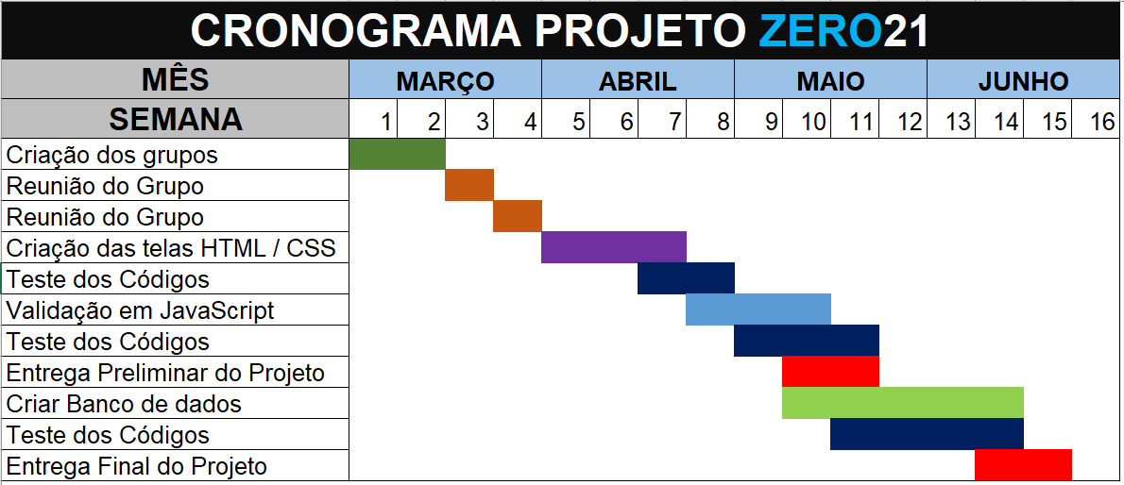

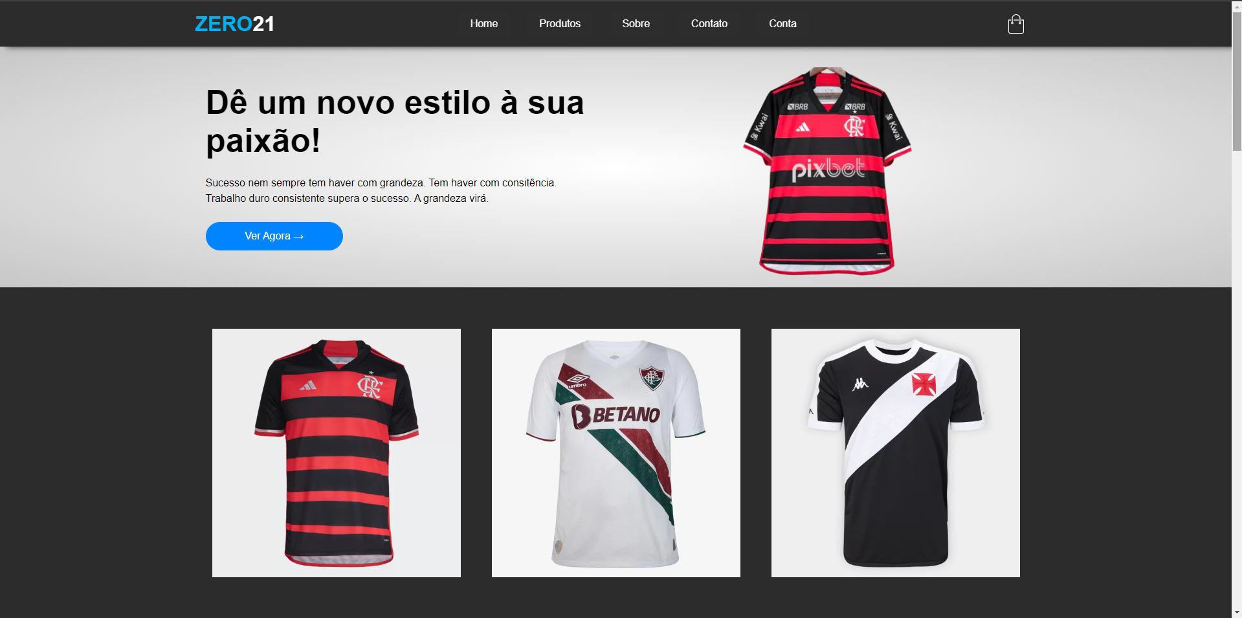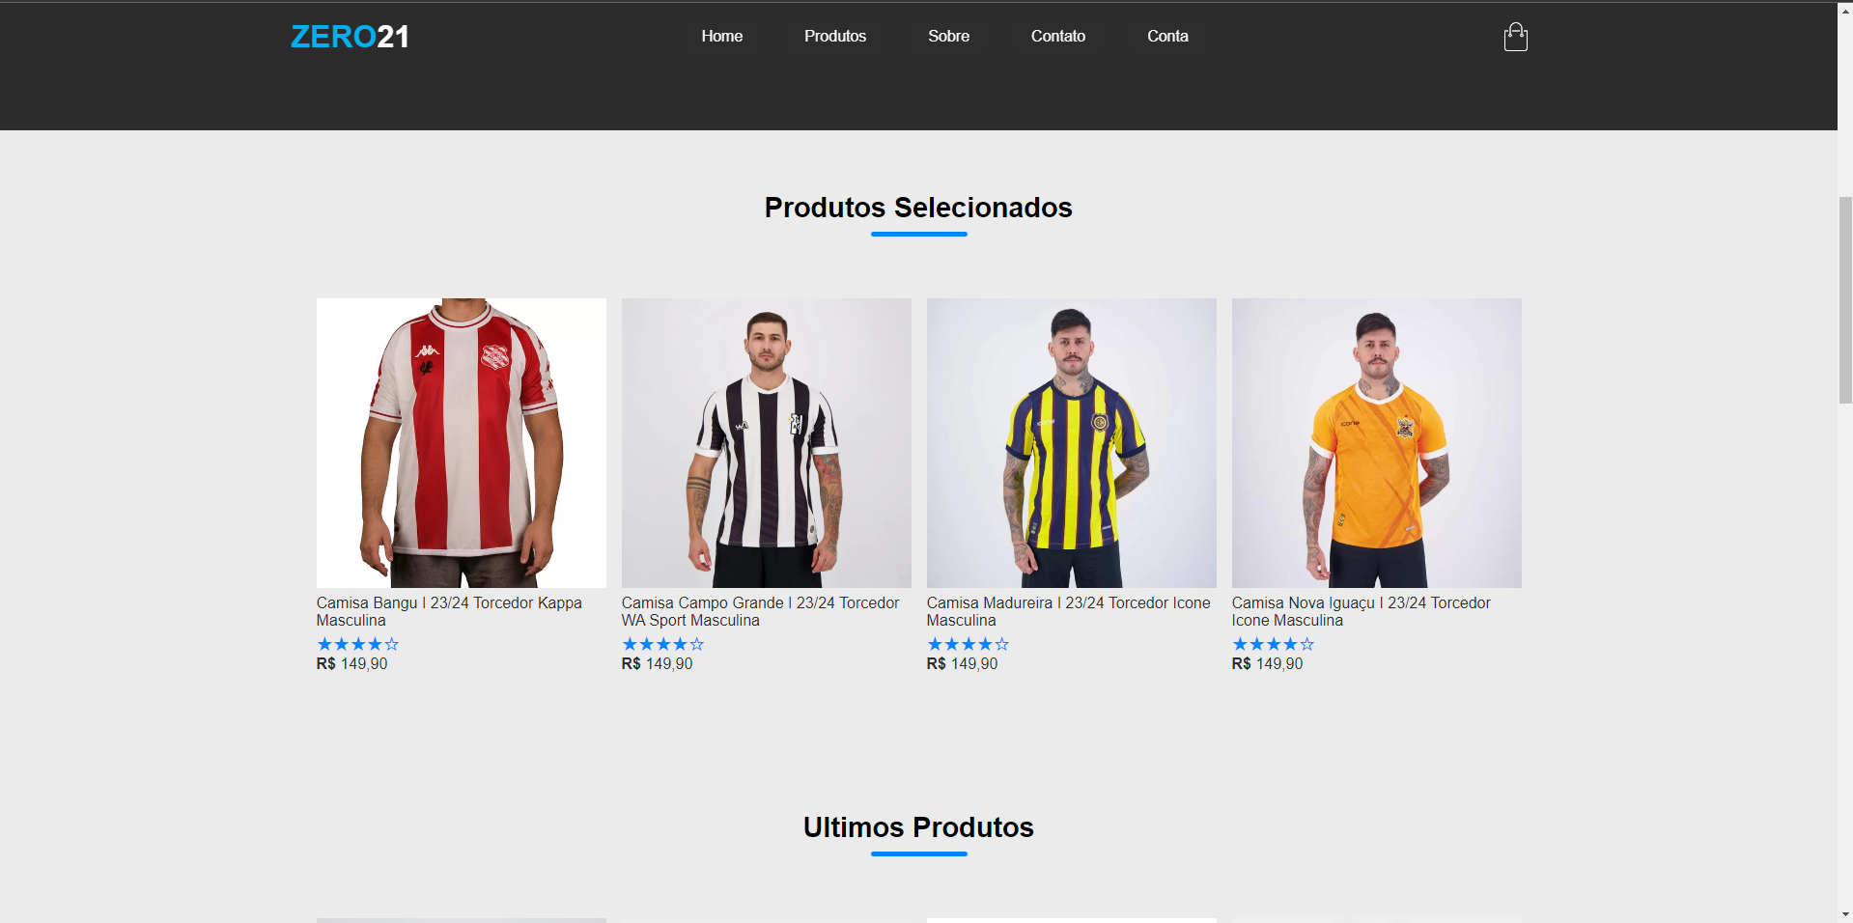**5.1 - TELA PRINCIPAL:**

**5- TELAS DO SITE ATUALIZADAS**:

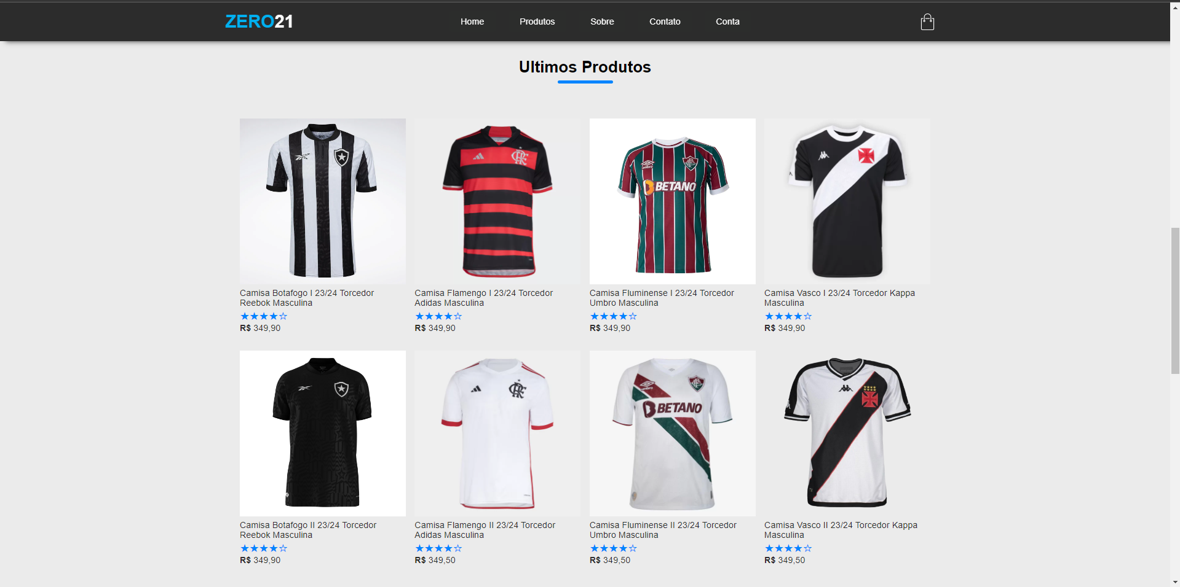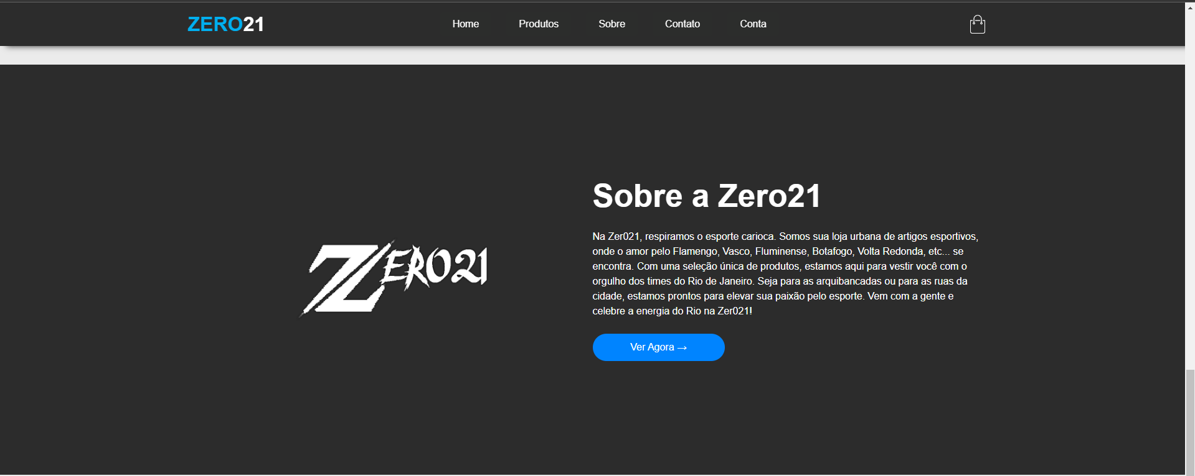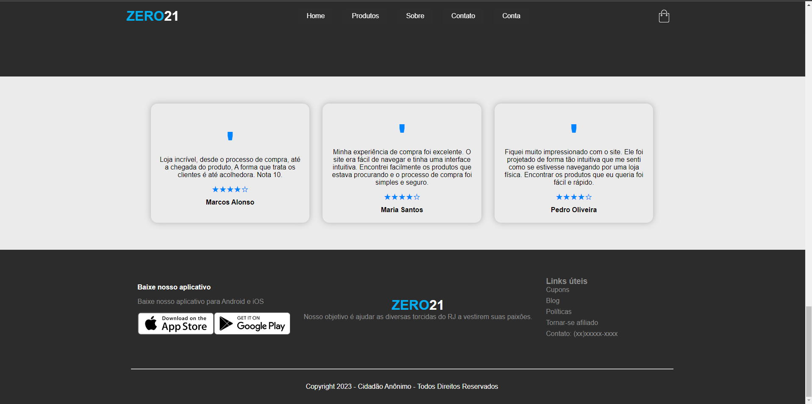

**5.2 - TELA DE LOGIN ANTES:**

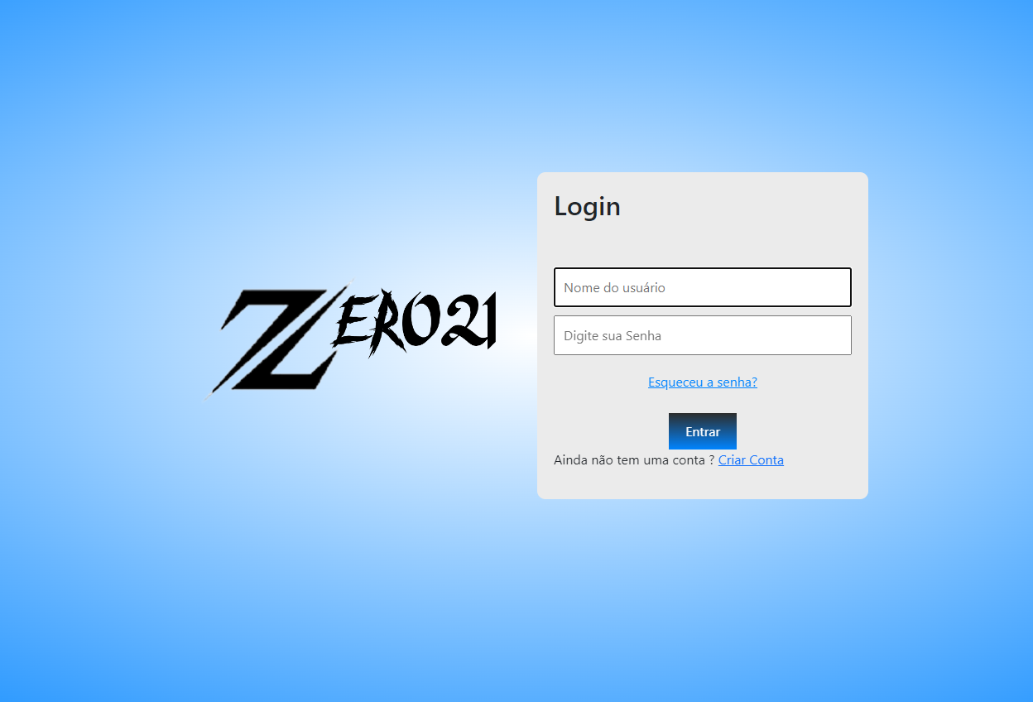

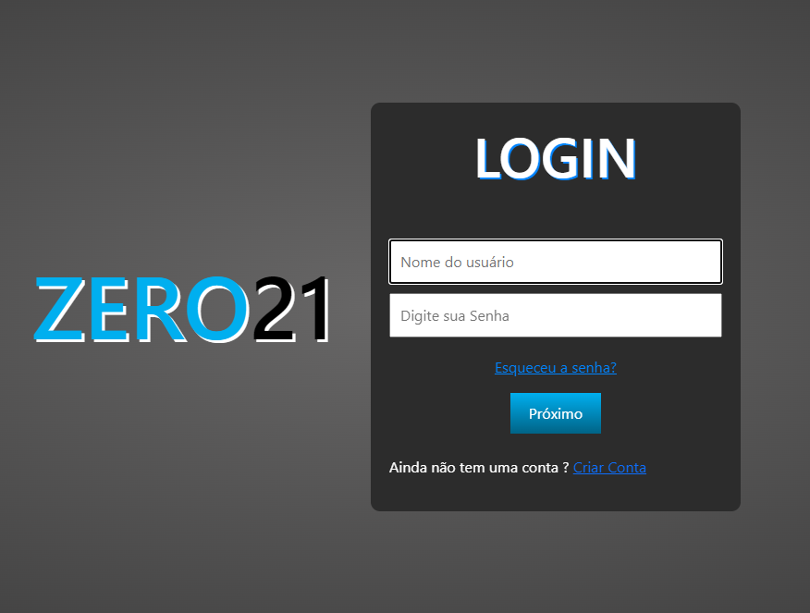**5.2 - TELA DE LOGIN DEPOIS:**

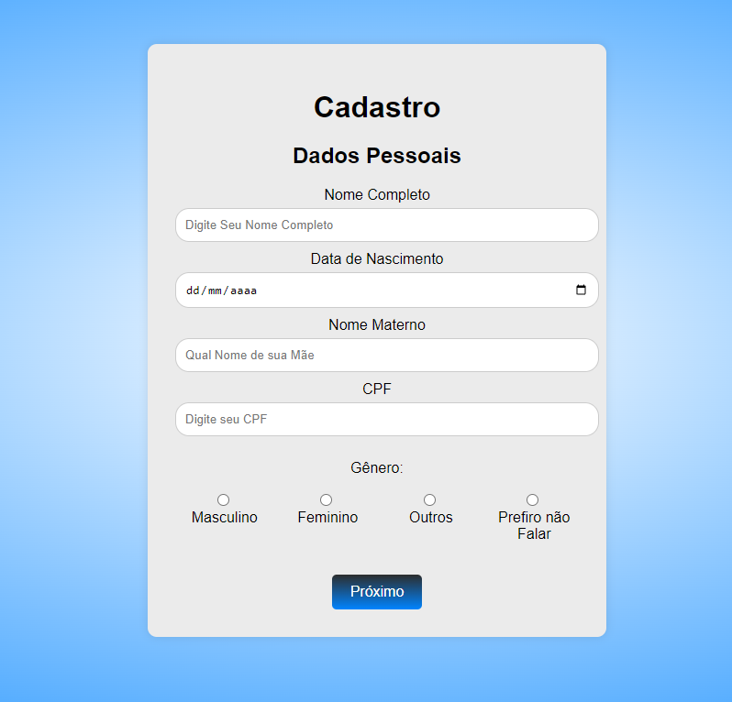**5.3 - TELA DE CADASTRO ANTES:**

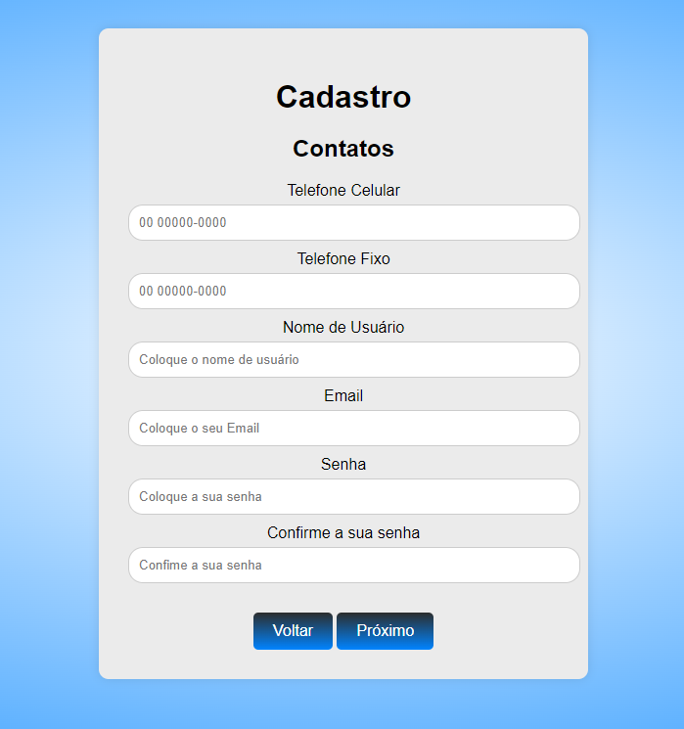

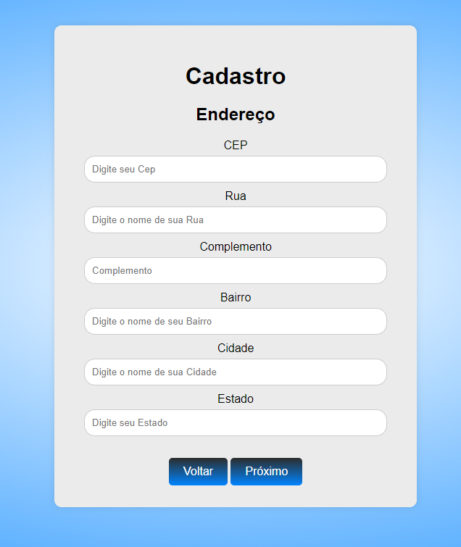

**5.3 - TELA DE CADASTRO DEPOIS:**

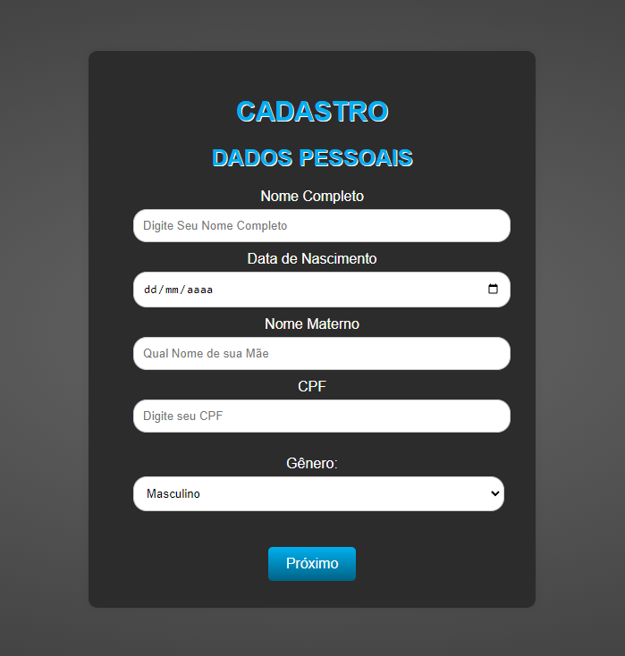

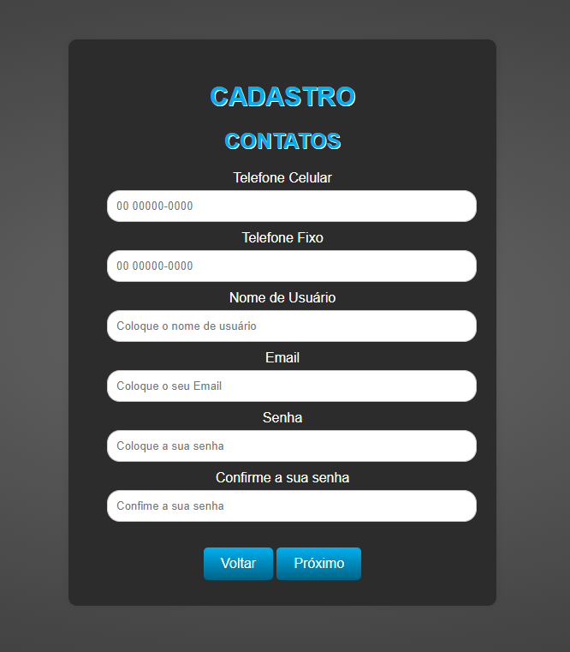

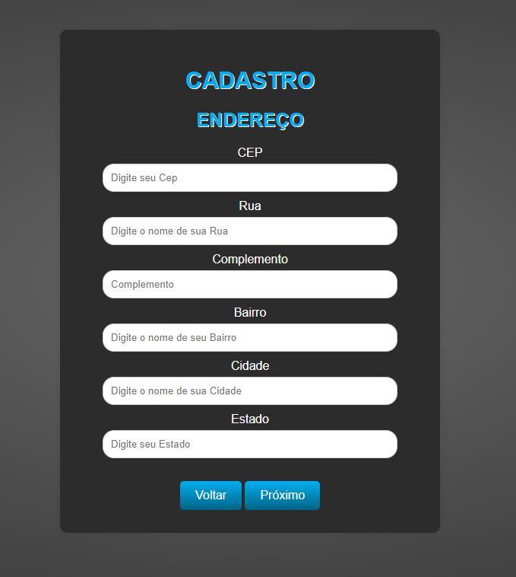

**5.4 - TELA 2FA ANTES:**

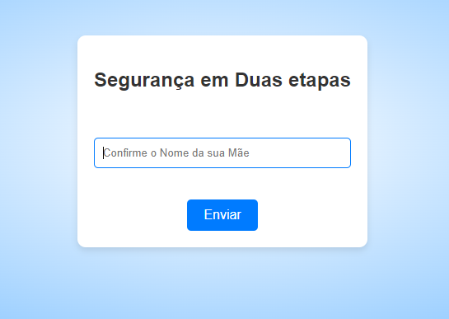

**5.4 - TELA 2FA DEPOIS:**

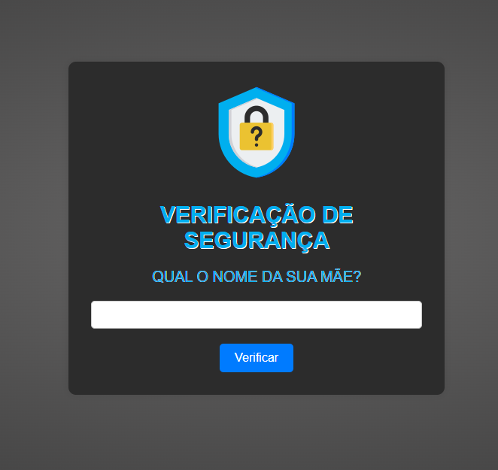

**5.5 - TELA ESQUECEU A SENHA ANTES:**

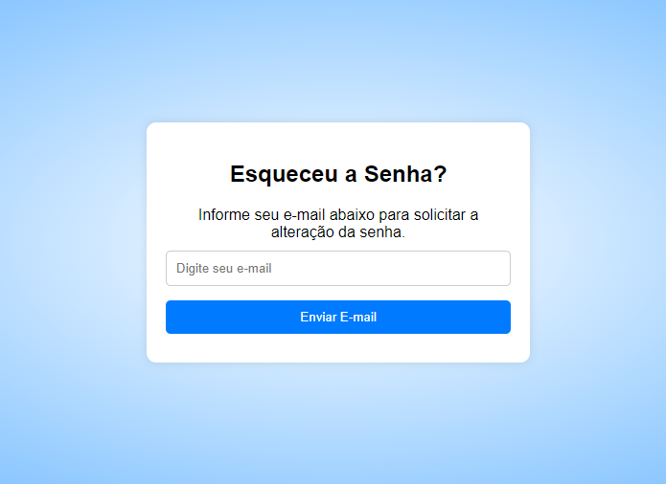

**5.5 - TELA ESQUECEU A SENHA DEPOIS:**

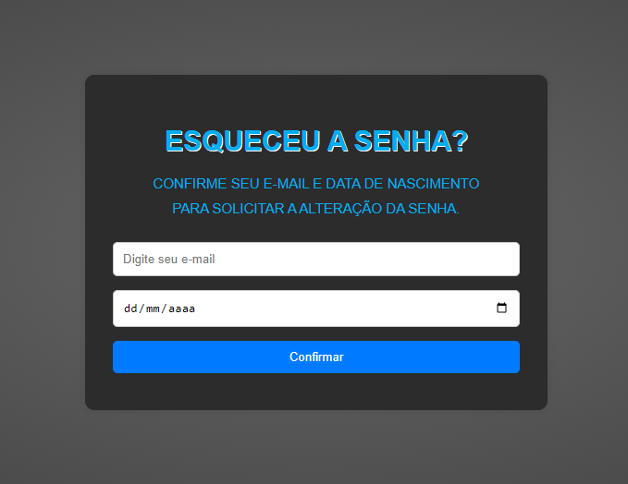

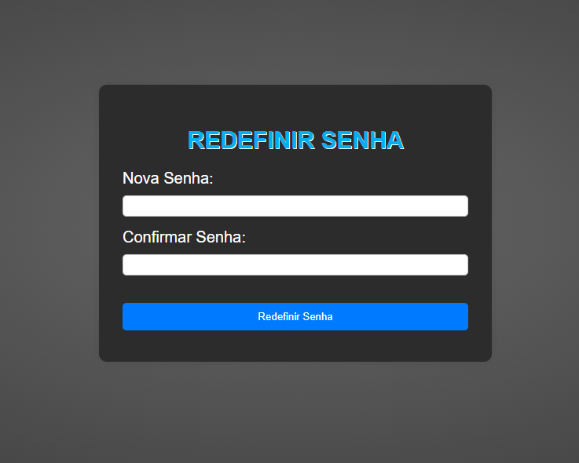

**5- NOVAS TELAS DO SITE:**

**5.6 – Consulta de Usuários (Usuário Master):**

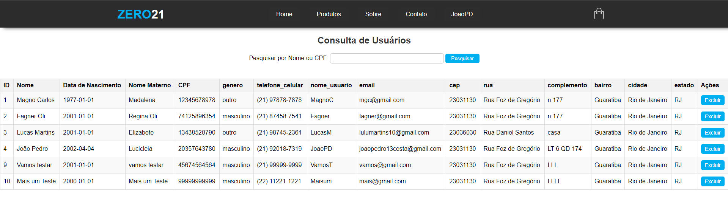

**5.7 – Tela de Log (Usuário Master):**

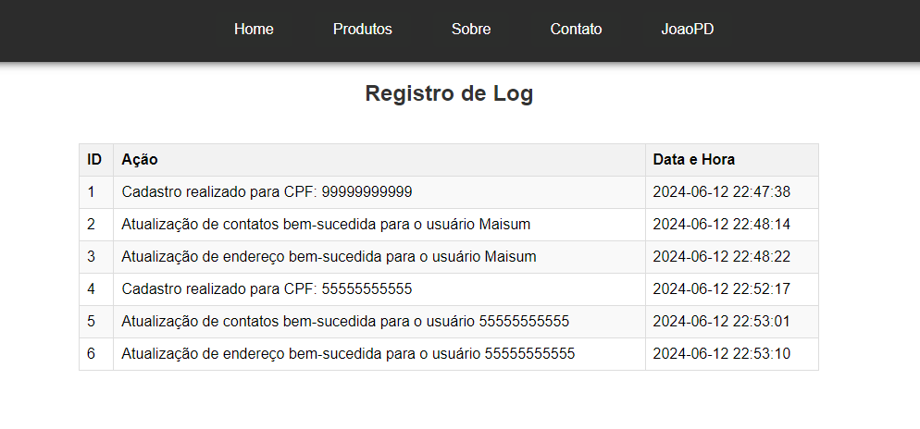

**5.8 – Modelo BD (Usuário Master):**

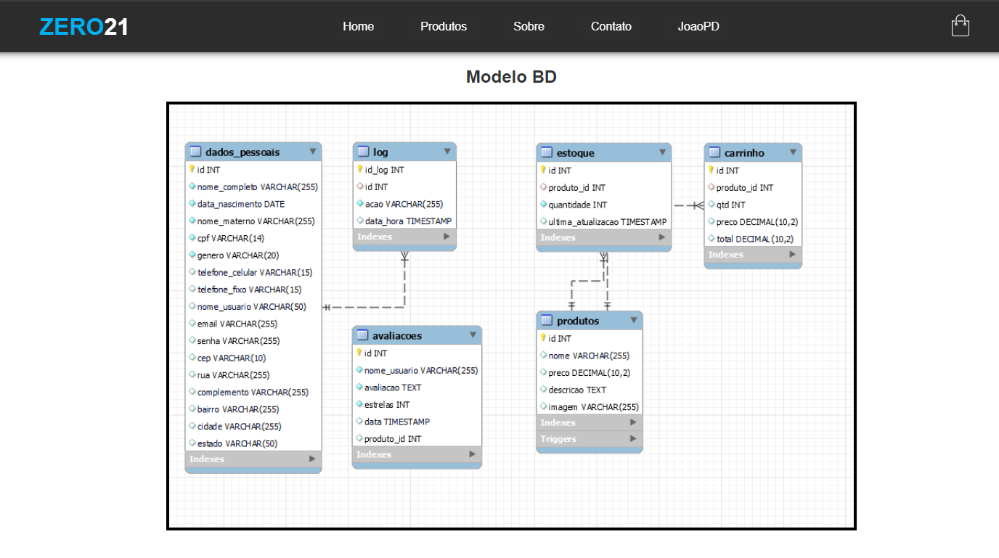

**5.8.1 – Modelo BD (Usuário Master):**

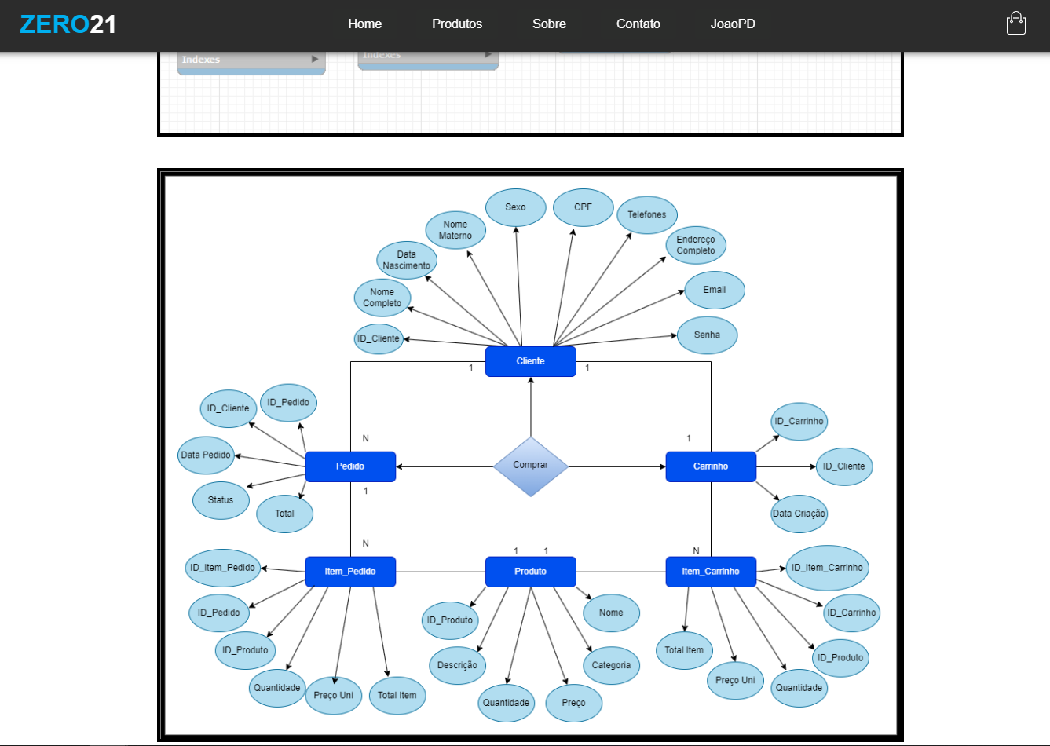

**5.9 – Carrinho de compras (Usuário Comum):**

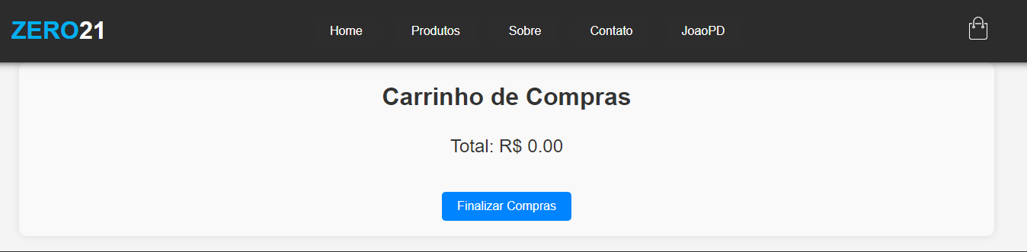

**5.10 – Finalizar compras (Usuário Comum):**

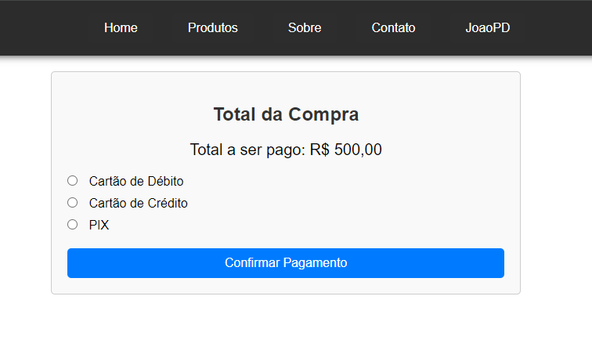

**5.11 – Telas do Produtos (Usuário Comum):**

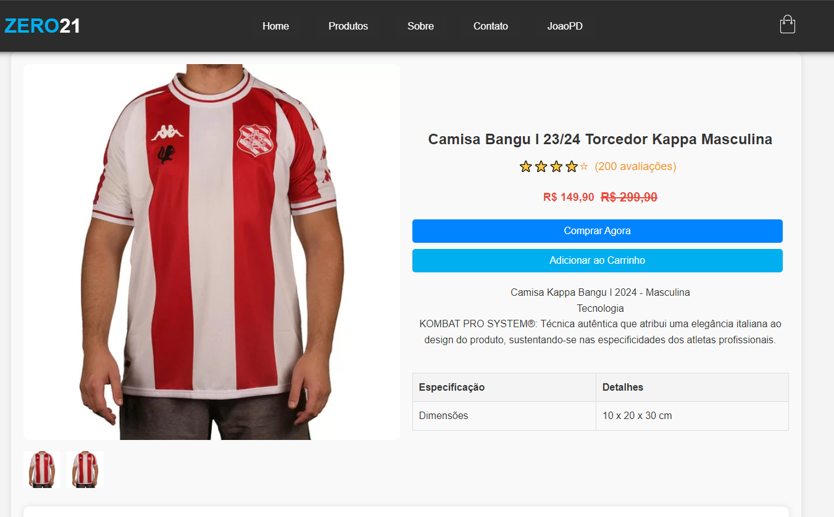

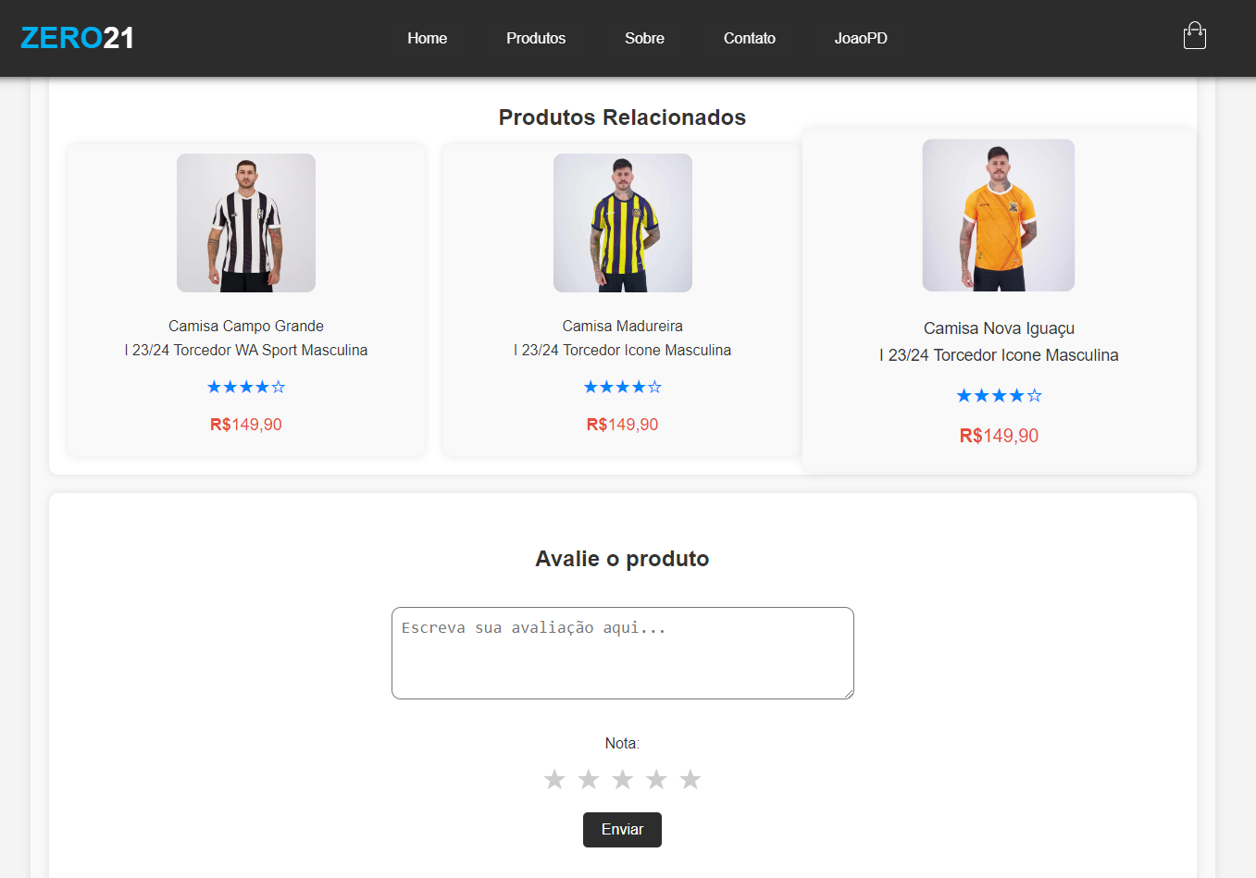

**6- Códigos Banco de Dados**

**6.1 – Cadastro de Usuários:**

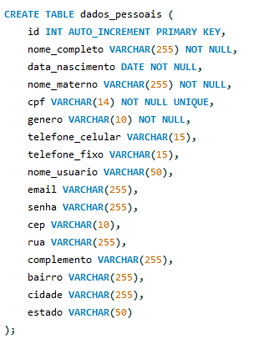

**6.2 – Logs:**

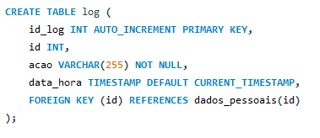

**6.3 – Avaliações:**

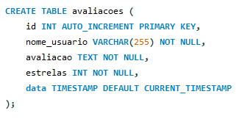

**6.4 – Produtos:**

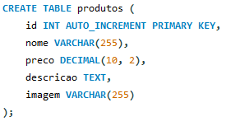

**6.5 – Carrinho:**

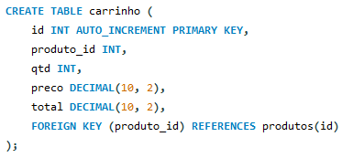

**6.6 – Estoque:**

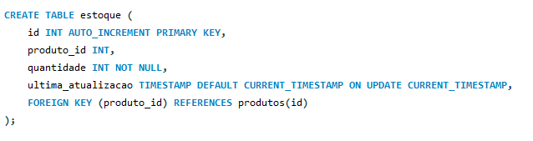

**7 - Link para os códigos de cada página:**  
https://replit.com/join/skbqlnyead-luiz-fernand117

https://drive.google.com/drive/folders/1f3vDP6S_4oEQuo-3nrie6-VkNeozRMxb?usp=drive_link

**8 - MODELOS ER(Entidade – Relacionamento):**

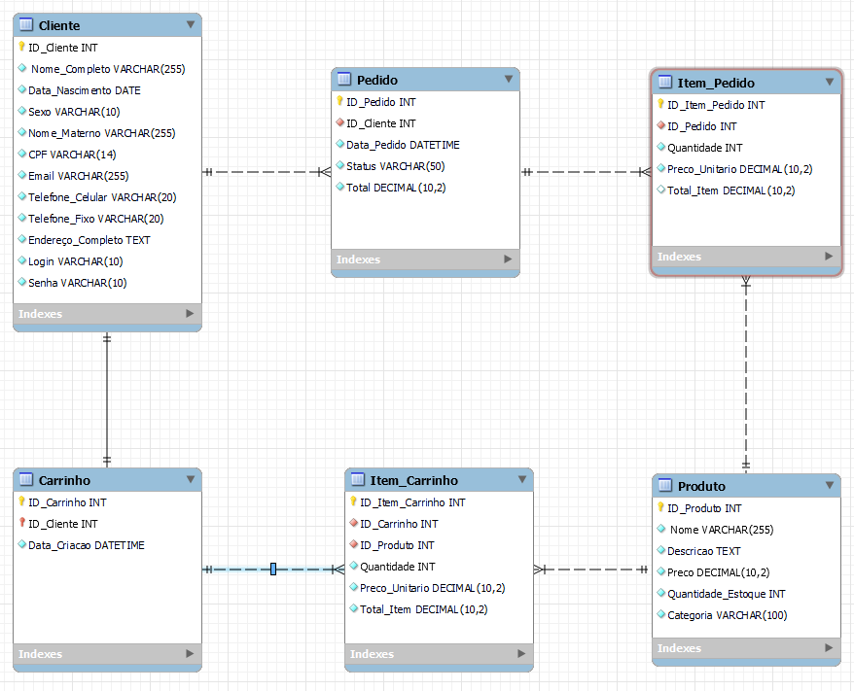**8.1 - MODELO DER (Entidade – Relacionamento) ANTES:**

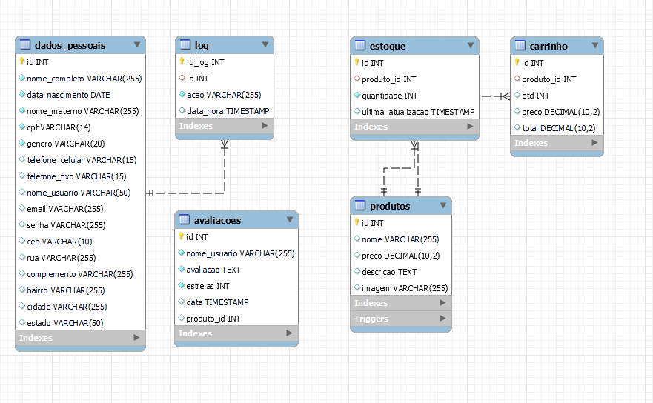**8.1 - MODELO DER (Entidade – Relacionamento) DEPOIS:**

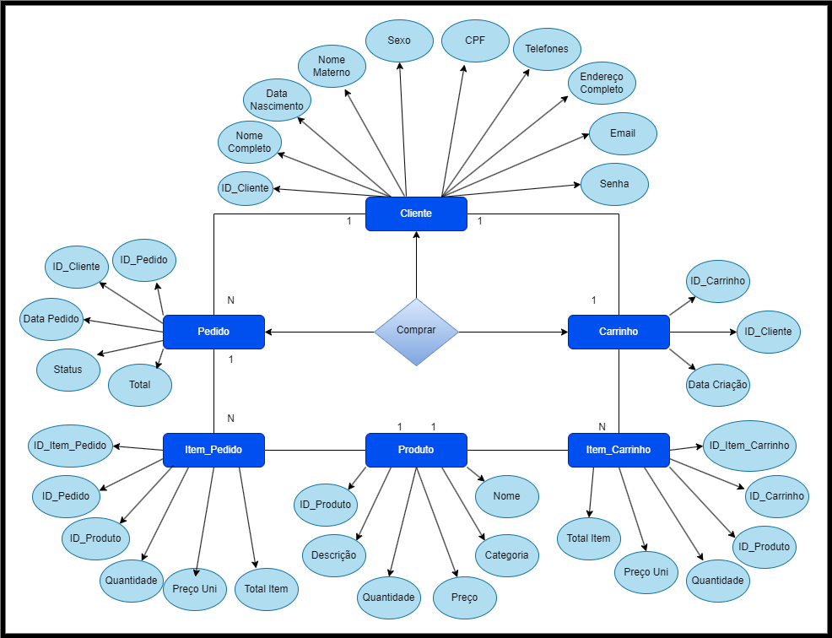**8.2 - MODELO MER (Entidade – Relacionamento) ANTES:**

**8.2 - MODELO MER (Entidade – Relacionamento) DEPOIS:**

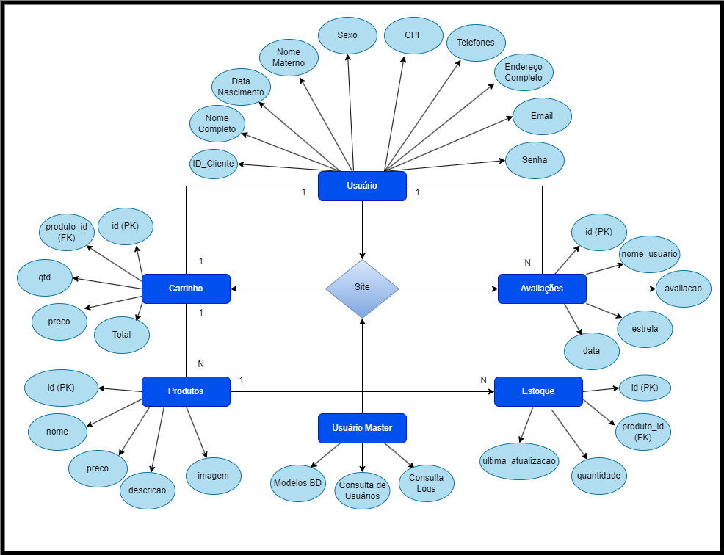

**9- Diagramas:**

**9.1 – Diagrama de Classe:**

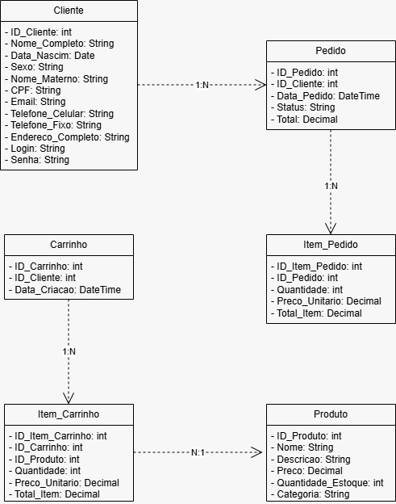

**9.1 – Diagrama de Casos de Usos:**

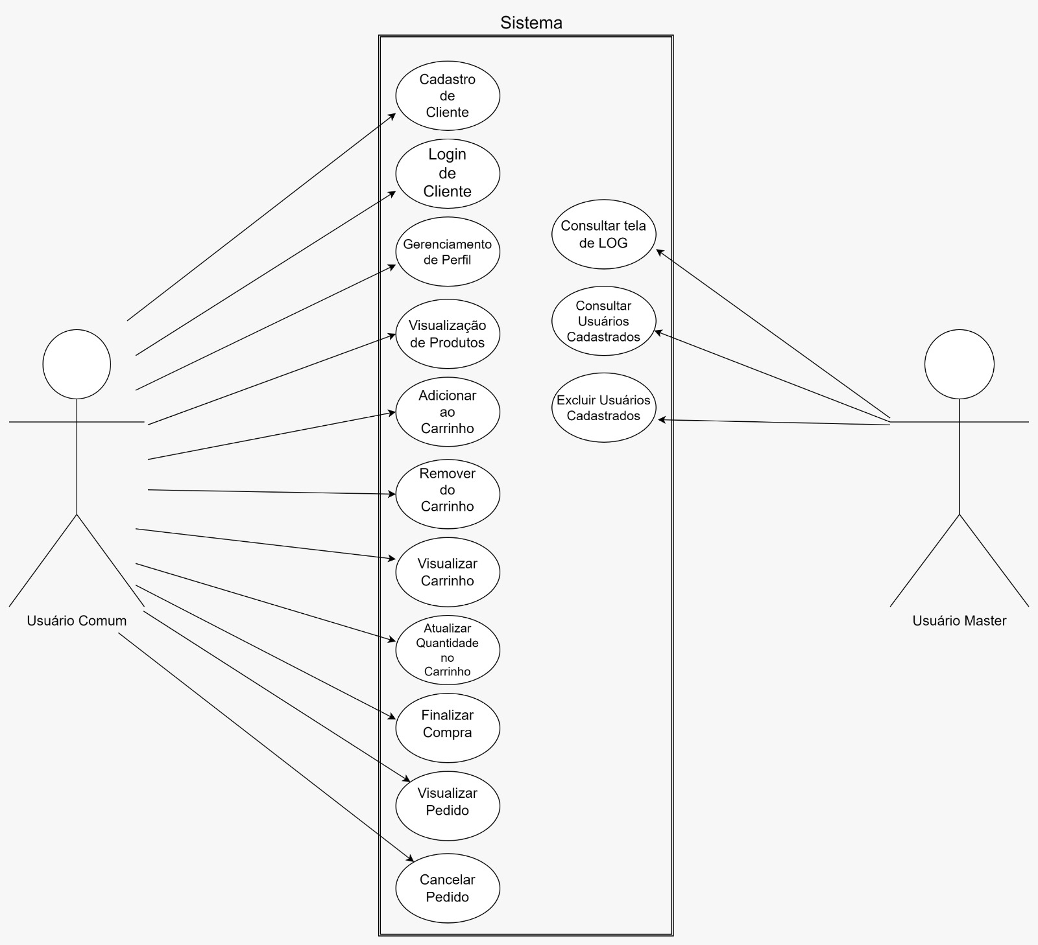

**10- Conclusão**

O projeto de desenvolvimento do site de e-commerce **Zero21** representou um desafio empolgante e gratificante para nossa equipe. Ao longo deste processo, pudemos mergulhar na concepção, implementação e aprimoramento de uma plataforma dedicada à venda de artigos esportivos, com foco especial nas camisas de times de futebol do Rio de Janeiro.

Desde as primeiras reuniões de planejamento até a entrega final do projeto, cada membro do grupo desempenhou um papel fundamental na consecução dos objetivos estabelecidos. A divisão de tarefas por duplas permitiu uma distribuição eficiente do trabalho, resultando em um progresso consistente em todas as áreas do desenvolvimento, desde o front-end até o back-end e o design das telas.

Durante as reuniões de acompanhamento, pudemos discutir os desafios encontrados, trocar ideias e soluções, e garantir que o projeto estivesse alinhado com as expectativas do cliente e com as melhores práticas de desenvolvimento de software. As divergências iniciais em relação ao tema foram superadas com sucesso, culminando na escolha do e-commerce de artigos esportivos como foco principal do nosso trabalho.

Por meio deste projeto, adquirimos não apenas conhecimentos técnicos em desenvolvimento web, mas também habilidades de trabalho em equipe, comunicação e resolução de problemas.

Olhando para o futuro, reconhecemos que ainda há espaço para melhorias e otimizações contínuas no site. No entanto, estamos orgulhosos do trabalho realizado até o momento e esperamos que o nosso projeto **Zero21** se torne uma referência no mercado de e-commerce de artigos esportivos, atendendo às necessidades e expectativas dos nossos clientes.